Методические рекомендации по организации рационального и здорового питания для школьников
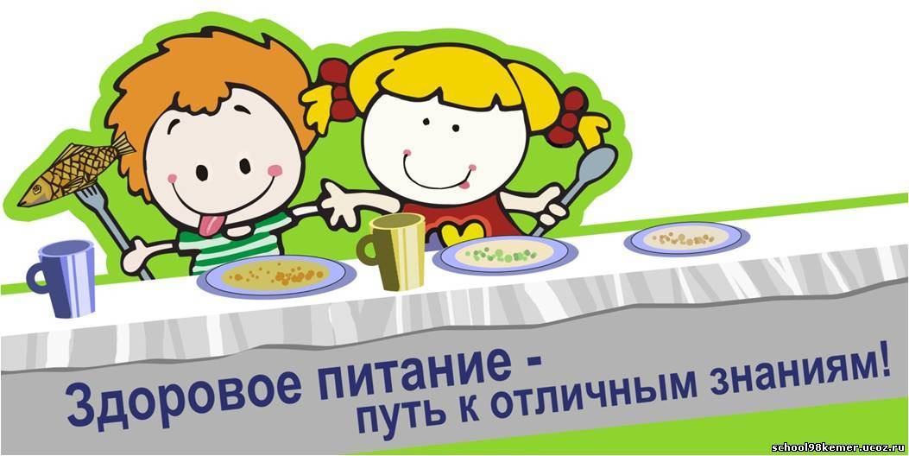
ЗДОРОВОЕ ПИТАНИЕ- это питание, обеспечивающие рост, нормальное развитие и жизнедеятельность человека, способствующие укреплению его здоровья и профилактике заболеваний. Неправильное питание не только замедляет рост и развитие детей, но и может быть причиной многих заболеваний. В первую очередь питание ребенка должно быть разнообразным с достаточным количеством витаминов. В рационе школьника должны присутствовать разные продукты, приготовленные различными способами. Родители должны тщательно следить за тем, что ест их ребенок. Ведь если ребенок правильно питается, ему легче справляться с умственными и физическими нагрузками.
В школьном возрасте особенно важно, чтобы питание было полезным и здоровым. Организму школьника регулярно требуется количество жиров, белков и витаминов, которое необходимо для здорового роста и правильного развития.

Следуя советам по правильному питанию для школьников, помните, что основное время ребенок проводит в школе, и он должен регулярно получать весь необходимый набор полезных веществ для организма, витаминов и микроэлементов.
Дети очень подвижны, любят бегать, шуметь, и энергии им требуется очень много. А основной источник энергии – это здоровое питание. Детям нравится перекусывать шоколадками, сладкими булочками, с разными газированными напитками типа спрайта или кока-колы. Конечно, ни такая еда, ни напитки пользы организму не приносят. Детей тянет на такие сладкие перекусы, потому что так можно заглушить чувство голода (и, конечно, из-за любви к сладкому). Но это неправильно, и нужно по возможности стараться объяснить ребенку, что яблоко куда полезнее сникерса. Также, яблоко, груша или банан отлично дополнят завтрак (или обед) для школьника. Овощи и фрукты вообще необходимы, такие блюда ребенок должен получать дома, восполняя недостатки питания в школе.
Советы по правильному питанию подразумевают, что школьник должен регулярно (лучше каждый день) употреблять в пищу какие-либо фрукты или овощи, желательно сырые, или приготовленные способом, сохраняющим наибольшее количество витаминов.
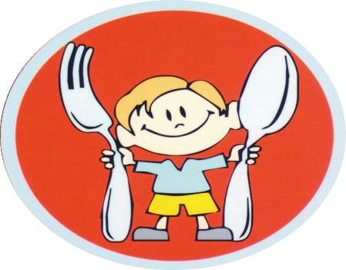
Памятка родителям о необходимости здорового питания школьника
Полноценное и правильно организованное питание - необходимое условие долгой и полноценной жизни, отсутствия многих заболеваний. Мы, родители, в ответственности за то, как организовано питание наших детей.
ПРАВИЛА ЗДОРОВОГО ПИТАНИЯ:
- Ребенок должен есть разнообразные пищевые продукты. Ежедневный рацион ребенка должен содержать около 15 наименований разных продуктов питания. В течение недели рацион питания должен включать не менее 30 наименований разных продуктов питания.
- Каждый день в рационе питания ребенка должны присутствовать следующие продукты: мясо, сливочное масло, молоко, хлеб, крупы, свежие овощи и фрукты. Ряд продуктов: рыба, яйца, сметана, творог и другие кисломолочные продукты, сыр - не обязательно должны входить в рацион питания каждый день, но в течение недели должны присутствовать 2-3 раза обязательно.
- Ребенок должен питаться не менее 4 раз в день. 7.30- 8.00 завтрак (дома, перед уходом в школу) 10.30- 11.30 горячий завтрак в школе 14.00- 15.00 обед в школе или дома 19.00- 19.30 ужин (дома)
- Следует употреблять йодированную соль.
- В межсезонье (осень- зима, зима- весна) ребенок должен получать витаминно- минеральные комплексы, рекомендованные для детей соответствующего возраста.
- Для обогащения рационно питания школьника витамином «С» рекомендуем ежедневный прием отвара шиповника.
- Прием пищи должен проходить в спокойной обстановке.
- Если у ребенка имеет место дефицит или избыток массы тела, необходима консультация врача для корректировки рациона питания.
- Рацион питания школьника, занимающегося спортом, должен быть скорректирован с учетом объема физической нагрузки.
Что поможет укрепить иммунитет?
ОКАЗЫВАЕТСЯ…
…У большинства школьников в холодное время года наблюдается нехватка трех и более витаминов. Дефицит витаминов группы В наблюдается у половины детей, аскорбиновой кислоты- у каждого третьего ребенка, D- у каждого пятого. Только 5% родителей регулярно дают детям витаминные препараты. Однако ученикам старших и младших классов нужны разные витамины. С помощью иммунной системы наш организм борется с вирусами и микробами. Важно сохранить свои защитные силы в полной боевой готовности! Большую роль в укреплении организма играют занятия спортом, закаливание, и правильное питание!!! Вот хит-парад самых полезных для иммунитета продуктов:
- Свежие овощи и фрукты.
- Растительные масла, рыба жирных сортов.
- Мясо.
- Молочные и кисломолочные продукты.
- Чай.
- Холодец, бульоны, желе, морепродукты.

СВЕЖИЕ ОВОЩИ И ФРУКТЫ
Они богаты витаминами А, С и Е. Витамина С, защищающего нас от вирусов и инфекций, много в цитрусовых, ягодах и фруктах, овощах и зелени. Витамином А богаты сладкий перец, морковь, помидоры, ягоды шиповника. Витамин Е следует искать в орехах и семечках, свекле, шпинате и листьях салата. Очень полезен репчатый лук (содержит кверцетин), помидоры (содержат ликопен), грецкие орехи (содержат эллаговую кислоту)

МЯСО
Дефицит белковой пищи вредно отражается на состоянии иммунитета, поэтому в сезон простуд неразумно полностью отказываться от мяса. Но мясо должно быть постным, с минимальным содержанием жира. Именно в таких сортах содержится много цинка, который защищает человека от различных инфекций, вырабатывая в организме белые кровяные клетки, борющиеся с вредными микробами и вирусами. Цинк с пищей можно получить также из морепродуктов, тыквенных семян и грибов.

МОЛОЧНЫЕ И КИСЛО-МОЛОЧНЫЕ ПРОДУКТЫ,
обогащенные живыми лакто- и бифидобактериями. Их еще называют пробиотиками. Помимо кефира и йогуртов к числу пробиотиков можно отнести такие природные антисептики, как лук, чеснок, артишоки и бананы.

РАСТИТЕЛЬНЫЕ МАСЛА, РЫБА ЖИРНЫХ СОРТОВ
В этих продуктах содержатся уникальные омега-3 жирные кислоты, защищающие от множества заболеваний. ЧАЙ Одна чашка черного или зеленого чая в день - отличная профилактика простуд. В чае антиоксидантов даже больше, чем в овощах и фруктах.

ЖЕЛЕ И ВСЕ ЖЕЛЕОБРАЗУЮЩИЕ ПРОДУКТЫ, А ТАКЖЕ МОРЕПРОДУКТЫ.
Все они содержат мукополисахариды – вещества, которые входят в состав межклеточного вещества. Они очень важны для укрепления суставов, костей, сердечно-сосудистой системы, а также для нормального функционирования.

